WIEŚCI Z L.K.S ZAMEK TRZEBIESZOWICE
Dnia 26.09. nasi seniorzy udali się do Gorzanowa na mecz z tamtejszym Zamkiem. Specyfika małego boiska w Gorzanowie oraz trudne warunki atmosferyczne napawały obawami piłkarzy z Trzebieszowic. Początek meczu potwierdza przypuszczenia i przez pierwsze 10 min. to gospodarze dyktują warunki gry i stwarzają sobie kilka nie groźnych sytuacji pod naszą bramką. Z czasem sytuacja się wyrównuję i w 10min. po strzale G. Goławskiego obrońca z Gorzanowa odbija piłkę i pakuję ją do własnej bramki. Nasi zawodnicy od tego czasu zaczynają kontrolować grę i kolejne bramki wydają się kwestią czasu, tymczasem po jednej z nielicznych kontr gospodarzy i zamieszaniu podbramkowym piłkarze z Gorzanowa wyrównują stan meczu. Gdy wydaję się, że pierwsza połowa zakończy się remisem dwie piękne bramki po indywidualnych akcjach strzela P. Wiśniewski. Gospodarzy dobija tuż przed gwizdkiem pięknym strzałem głową Ł. Porębski i Zamek schodzi do szatni prowadząc 4:1. Po przerwie mamy jeszcze krótki zryw gospodarzy, ale z kilku sytuacji obroną ręką wychodzi M. Myrlak. Piłkarze z Trzebieszowic opanowali jednak sytuację, Ł. Porębski strzela kolejną bramkę , nasi zawodnicy seryjnie marnują kolejne okazje co zemściło się w końcówce w której gospodarze ustalili wynik meczu na 5:2 dla Zamku z Trzebieszowic.
W kolejnej kolejce nasi piłkarze podejmowali na swoim obiekcie nieprzewidywalną drużynę Hutnika Szczytna. Pierwsza połowa to typowa A-klasowa walka w środku pola z nielicznymi strzałami z obu stron. Gdy wydawało się, że tak zostanie do gwizdka kończącego pierwszą połowę w 35.min goście po strzale głową wychodzą na jedno bramkowe prowadzenie. Piłkarze Zamku nie każą długo czekać na odpowiedź i w zamieszaniu podbramkowym piłkę do bramki Hutnika pakuję G. Tomkiewicz. Gdy połowa dobiega końca nasi zawodnicy tracą tradycyjnie już bramkę w 46 min. i piłkarze Hutnika schodzą do szatni prowadząc 2:1. Po przerwie załamani piłkarze z Trzebieszowic prezentują się fatalnie natomiast piłkarzom ze Szczytnej wychodzi wszystko, strzelają kolejne dwie bramki, seryjnie marnują kolejne okazje i szykuje się pogrom Zamku. Gdy wszyscy spodziewają się, że już jest po meczu nadchodzi 80min. i nagła metamorfoza piłkarzy Zamku, którzy stawiają wszystko na jedną kartę i rzucają się do ataku. Najpierw po błędzie obrońców bramkę na 4:2 zdobywa P. Wiśniewski, chwilę później piłkę w zamieszaniu podbramkowym wbija do własnej bramki bramkarz Hutnika robi się 4:3 i wielka nerwówka w szeregach Hutnika. Wynikiem tej nerwówki jest bramka dla Zamku w 90min., którą strzela ponownie P. Wiśniewski a mecz kończy się wynikiem 4:4. Kolejny mecz to wyjazd na derbowy pojedynek do Lądeckiego Trojana. Nasi zawodnicy wyszli na mecz z wyżej notowanym rywalem nastawieni na grę z kontrataku. Strategia ta w pierwszej połowie zdała egzamin gdyż mimo, iż to Trojan prowadził grę i stwarzał sytuacje to nasi piłkarze po dwóch trafieniach K. Porębskiego prowadzili 2:0. Tradycyjnie jednak nie utrzymali koncentracji do końca pierwszej połowy i w dwóch ostatnich minutach stracili dwie bramki schodząc do szatni z wynikiem 2:2 . Druga połowa to już dominacja Trojana, który strzela nam trzy bramki i wygrywa spotkanie 5:2 Po tym zwycięstwie drużyna Trojana została liderem naszej grupy. Kolejnym rywalem Zamku była drużyna Burzy Dzikowiec. Rywal nieprzewidywalny, bardzo niewygodny. Pierwsza połowa to dobra gra piłkarzy Zamku, stwarzane licznie sytuacje z których wykorzystana została tylko jedna przez G. Tomkiewicza. Z biegiem czasu nasza drużyna oddaje inicjatywę gościom co powoduje, że strzelają oni wyrównującą bramkę oraz stwarzają sobie liczne okazje strzeleckie. Druga połowa do dalsze ataki piłkarzy Burzy oraz bramka dla nich na 2:1. Nasi piłkarze otrząsnęli się w ok. 75min. i po dwóch strzałach Ł. Porębskiego wychodzą na prowadzenie 3:2. Gdy w 93 min. otrzymujemy rzut rożny nikt nie liczył, że możemy jeszcze stracić punkty, tymczasem źle wykonany korner, szybka kontra gości i bramka na 3:3 zakończyły spotkanie. Dnia 24.10 nasi piłkarze udali się na wyjazd do grającej w kratkę drużyny Unii Bardo. Nasza drużyna rozpoczęła spotkanie w bardzo osłabionym składzie, mimo to prowadziła wyrównany bój z gospodarzami. Pierwsza połowa to walka głównie w środku pola, nieliczne strzały i sytuacje podbramkowe. Po jednej z takich akcji gospodarze otrzymują rzut karny, który zamieniają na bramkę. Po stracie bramki nasi piłkarze rzucili się do odrabiania strat stwarzając sobie kilka dogodnych niewykorzystanych sytuacji, wynik do przerwy nie ulega jednak zmianie. Druga połowa to nieznaczna przewaga naszych piłkarzy, która w ok. 75 min. daje nam wyrównanie po strzale Ł. Porębskiego. Gdy wszyscy spodziewają się remisu w 89 min. piłkarze Unii otrzymują pod naszą bramką rzut wolny, który niestety zamieniają na bramkę i ostatecznie wygrywają z Zamkiem 2:1.
Pierwsze punkty w swoich rozgrywkach zdobyli nasi juniorzy, którzy po serii porażek w końcu zdołali wygrać dwa mecze i odbić się od dna ligowej tabeli. Oto wyniki juniorów:
K.S. Polanica Zdrój – Zamek Trzebieszowice 2:1 (bramka: D. Łopatyński )
Zamek Trzebieszowice - Sudety Międzylesie 3:6 (bramki: B. Bury, M. Grzebieniowski 2)
Włókniarz Kudowa Zdr.- Zamek Trzebieszowice 10:0
Zamek Trzebieszowice – Pogoń Duszniki 4:1 ( bramki: B. Bury 2, M. Zawiślak, M. Traczuk)
Łomniczanka St.Łomnica – Zamek Trzebieszowice 2:4
( bramki: M. Zawiślak 2, B. Michniak, D.Łopatyński )

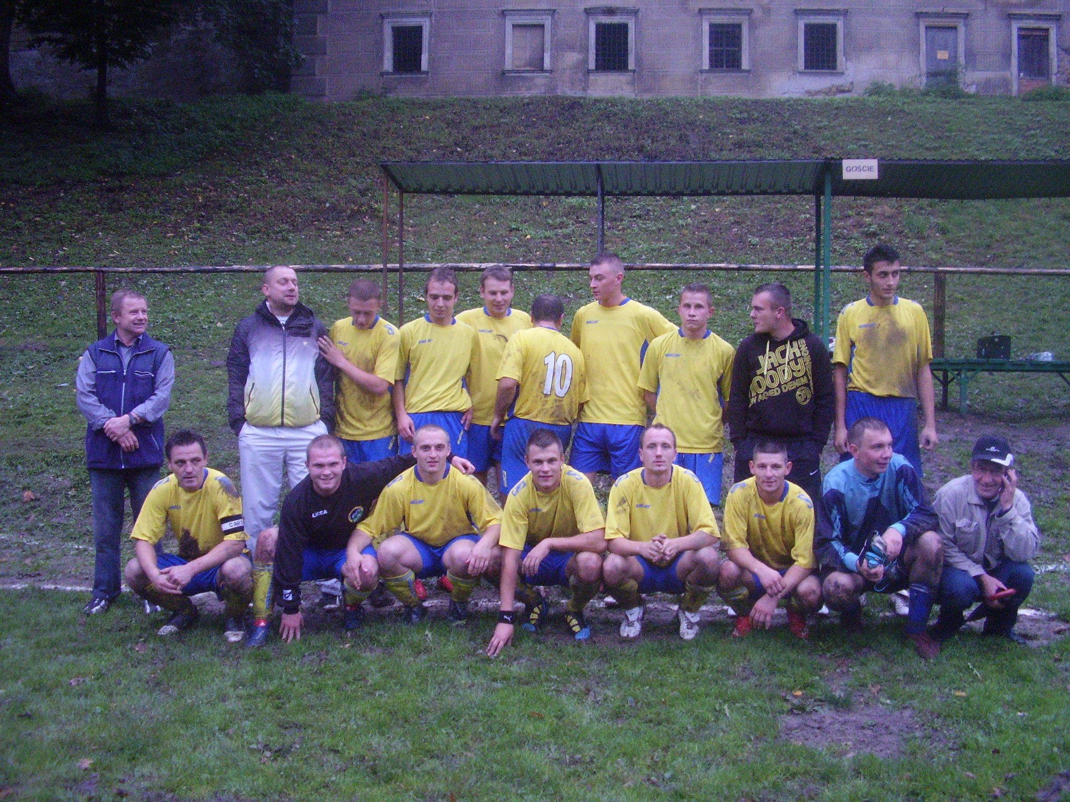

Oto nasza drużyna po wygranym meczu w Gorzanowie:
Od lewej góra: kierownik W. Denkiewicz, trener Ł. Janica, T. Trochimiuk, S. Kuchta, Ł. Krysa, A. Jasik, M. Wiszniewski, G. Tomkiewicz, K. Porębski, M. Wojtaszek
Od lewej dół: Cz. Kuchta, M. Paszkiewicz, G. Bitner, Ł. Porębski, G. Goławski, J. Krawiec, M. Myrlak oraz kibic Franek

